

MedienInformation
Rostock, 17. Oktober 2018

Mit der Laterne durch den Zoo
Lampionfest am 27. Oktober 2018

Am 27. Oktober lädt der Zoo Rostock zum alljährlichen Lampionfest und es geht mit der Laterne durch den Zoo. Ab 17 Uhr begrüßt Leierkastenmann Charly die Besucherinnen und Besucher am Eingang Barnstorfer Ring und unsere liebe Fee bestreut die jungen Gäste mit Feenstaub. Um 17:40 Uhr bekommen unsere Seebären bei einer vorabendlichen Schaufütterungen eine Extra-Portion Fisch. Im Anschluss beginnt der Laternenumzug durch den herbstlichen Zoo. Das Zoo-Mobil begleitet die leuchtende Schar.

Am Veranstaltungsplatz erwartet die Teilnehmerinnen und Teilnehmer dann ein großes Lagerfeuer, Feuerschalen und eine Feuershow von Arne Feuerschlund. Stärken können sie sich bei Glühwein, Punsch und Stockbrot.

Das Lampionfest wird von Ostseewelle HIT-RADIO Mecklenburg-Vorpommern präsentiert. Moderator Alex Prokof führt durch den Abend und begleitet den Laternenumzug. Tickets sind ab sofort erhältlich und kosten 8€ für Erwachsene und 5€ für Kinder. Jahreskarteninhaber bekommen eine Ermäßigung und zahlen 6€ und 4€. Kleine Hexen, Feen und Zauberer in schaurig schönen Kostümen sind herzlich willkommen.

Foto: Lampionfest im Zoo Rostock. (Foto: Zoo Rostock/Kloock)

Zoologischer Garten Rostock gGmbH
Direktor: Udo Nagel
Besucherservice & Marketing: René Gottschalk
Rennbahnallee 21, 18059 Rostock

T +49 381-20 82 184
M +49 0178-450 32 84
E r.gottschalk@zoo-rostock.de
www.zoo-rostock.de
www.facebook.com/zoorostock

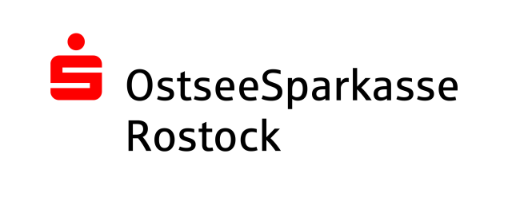
Premiumpartner:

